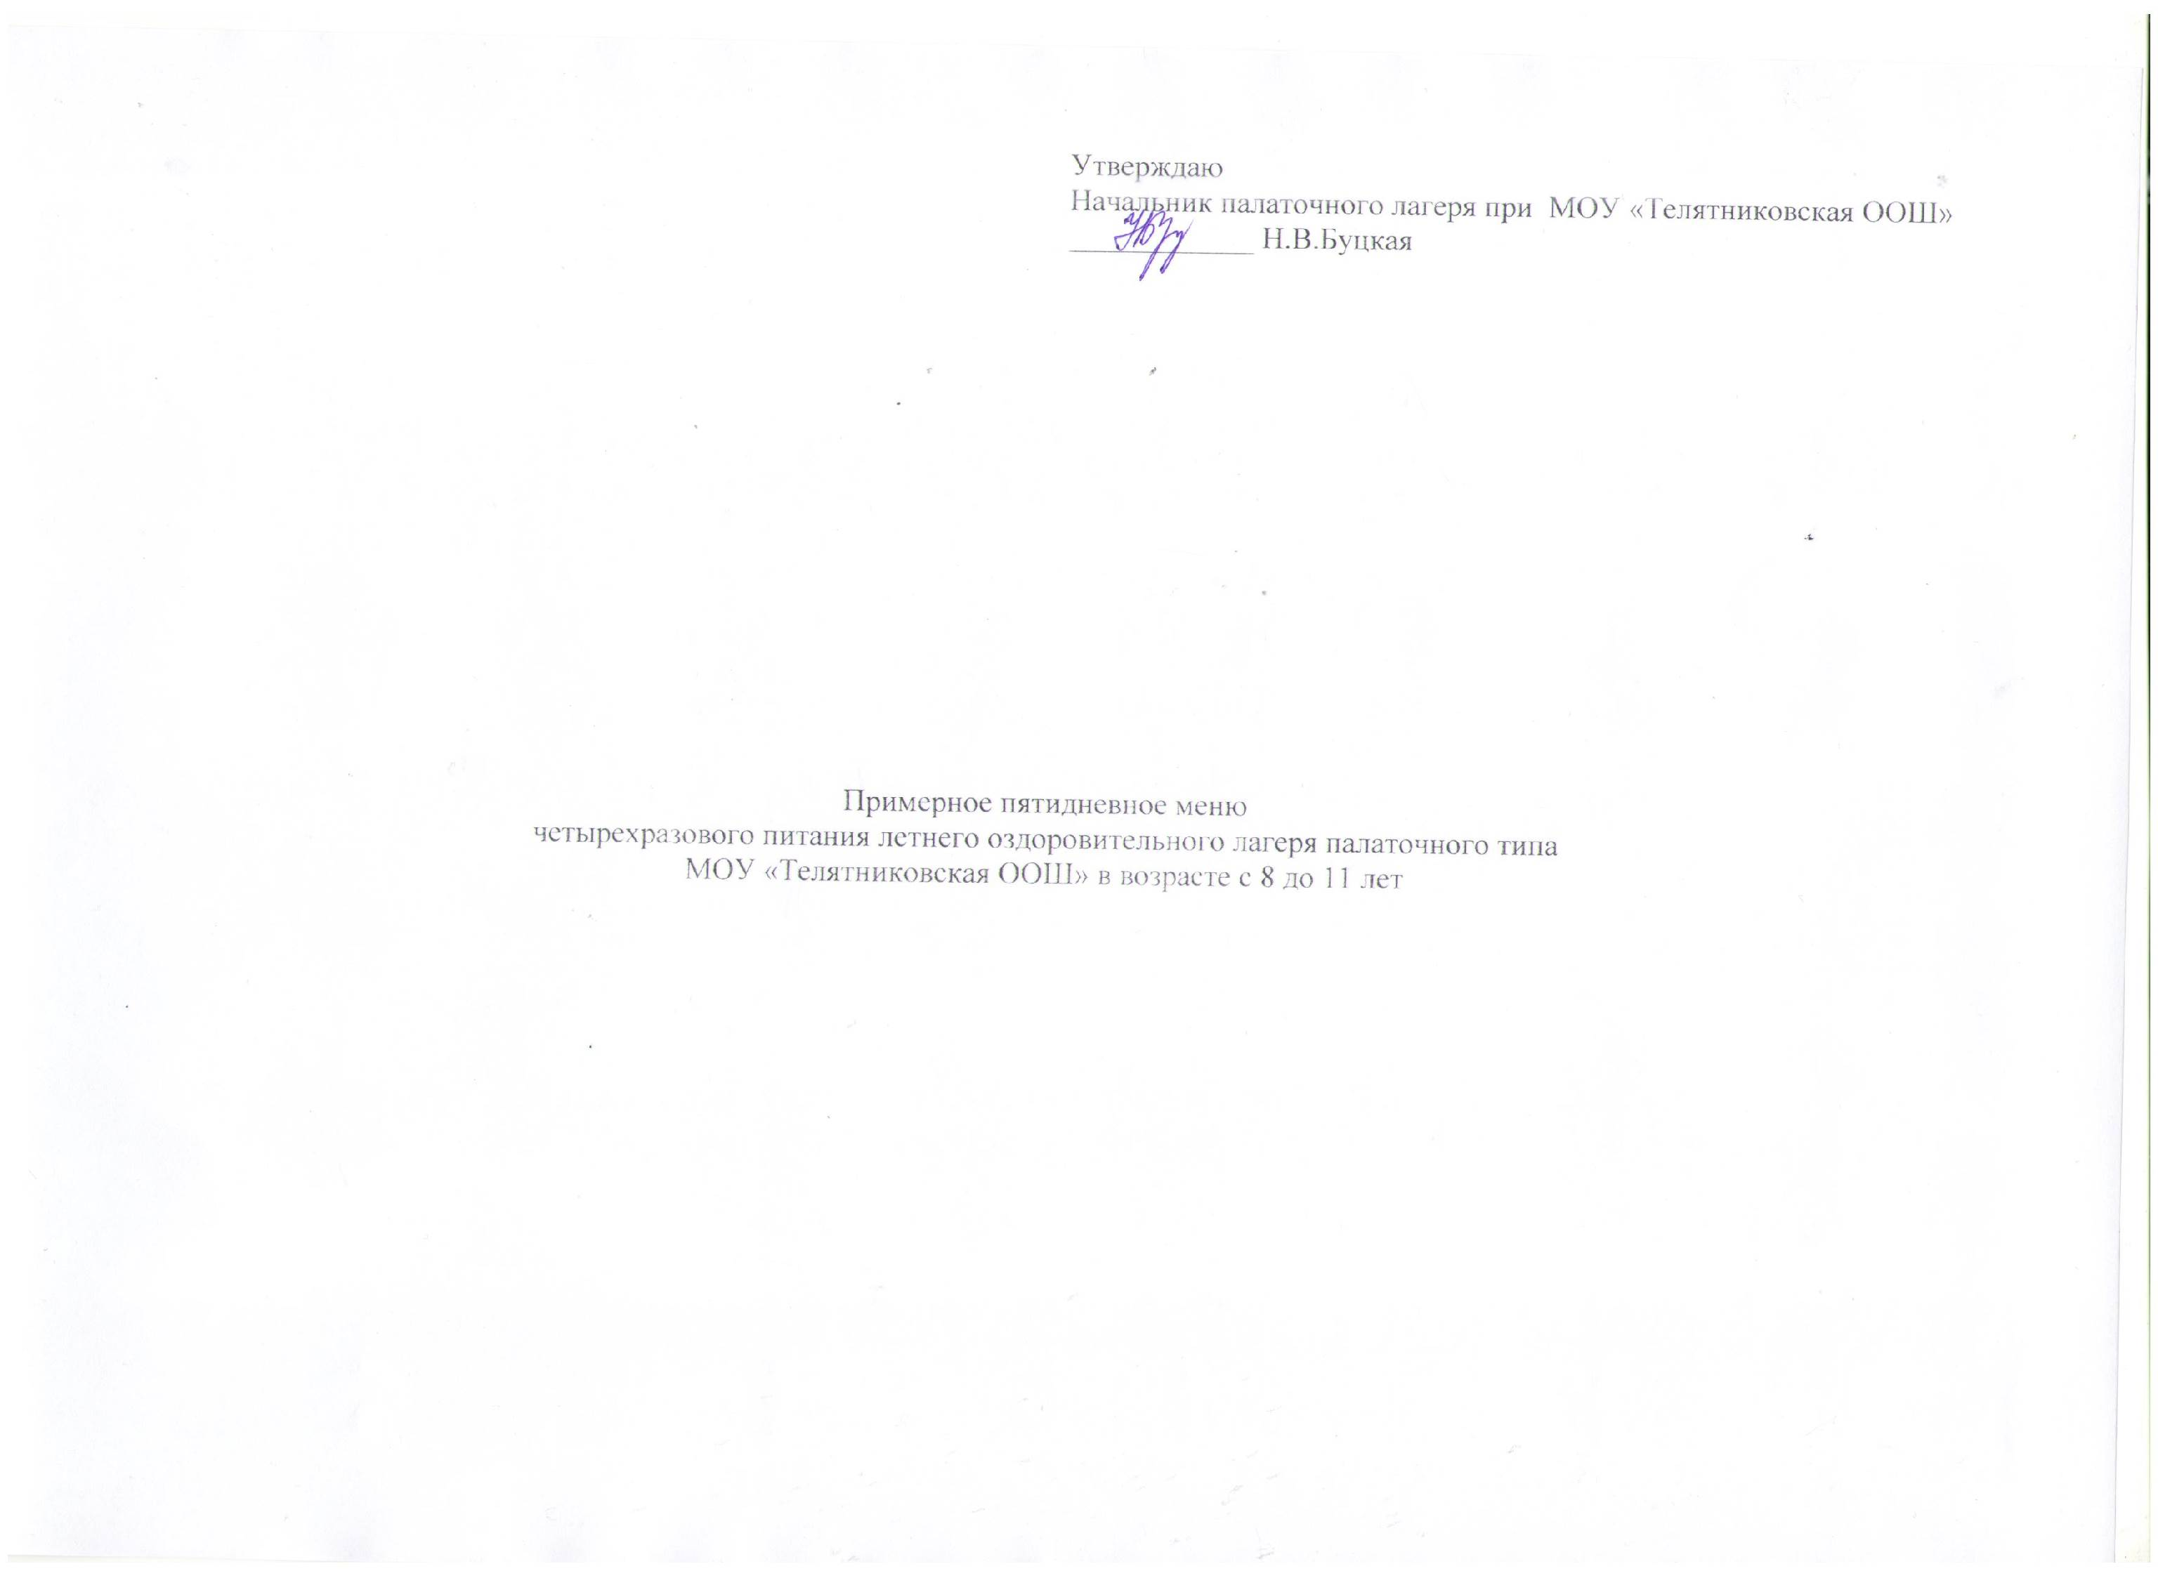

Утверждаю
Начальник палаточного лагеря при МОУ «Телятниковская ООШ»
____________ Н.В.Буцкая

Примерное пятидневное меню
четырехразового питания летнего оздоровительного лагеря палаточного типа
МОУ «Телятниковская ООШ» в возрасте с 8 до 11 лет

День недели | Прием пищи | Раздел меню | Блюда | Вес блюда, г | Белки | Жиры | Углеводы | Калорийность | № рецептуры
1 | Завтрак | гор.блюдо | каша вязкая рисовая с маслом сливочным | 250 | 3 | 8 | 45 | 268 | 302
 |  | гор.напиток | какао с молоком | 200 | 5 | 5 | 32 | 380 | 694
 |  | хлеб | бутерброд с маслом сливочным | 50 | 4 | 3 | 10 | 125 | 1
 |  | фрукты | яблоко | 100 |  |  | 10 | 47
 |  | итого |  | 600 | 12 | 16 | 97 | 820
1 | Обед | закуска | салат из моркови с маслом растительным | 100 | 1 | 5 | 7 | 85 | 58
 |  | 1 блюдо | суп картофельный с бобовыми изделиями | 250 | 6 | 6 | 22 | 189 | 124
 |  | 2 блюдо
 |  | гарнир | плов с мясом курицы | 200 | 9 | 8 | 18 | 229 | 492
 |  | напиток | компот из сухофруктов | 200 | 1 | 0 | 36 | 142 | 631
 |  | хлеб бел. | печенье | 50 | 4 | 10 | 3 | 233
 |  | хлеб черн. | Хлеб ржаной | 50 | 2 | 0 | 13 | 127
 |  | итого |  | 850 | 23 | 29 | 99 | 1005
1 | Полдник |  | Сок апельсиновый (в потребительской упаковке) | 200 | 1 | 0 | 16 | 68
1 | Полдник |  | Печенье | 100 | 8 | 20 | 6 | 466
1 | Полдник | Итого |  | 300 | 9 | 20 | 22 | 534
1 | Ужин |  | колбаса отварная | 100 | 5 | 6 | 12 | 174 | 413
1 | Ужин |  | макароны отварные | 200 | 5 | 1 | 26 | 209 | 332
1 | Ужин |  | чай с сахаром | 200 | 0 | 0 | 15 | 89 | 430
1 | Ужин |  | Хлеб черный | 50 | 2 | 0 | 13 | 127
1 | Ужин |  | Печенье | 50 | 4 | 10 | 3 | 233
 |  | Итого |  | 600 | 16 | 17 | 69 | 722
1 | Итого за день: |  |  | 2350 | 60 | 82 | 287 | 3081
2 | Завтрак | гор.блюдо | каша манная с маслом сливочным | 250 | 5 | 8 | 45 | 278 | 302
 |  | гор.напиток | чай с сахаром | 200 | 0 | 0 | 15 | 89 | 430
 |  | хлеб | бутерброд с маслом сливочным | 50 | 4 | 3 | 10 | 125 | 1
 |  | фрукты | банан | 100 |  |  | 10 | 47
 |  | итого |  | 600 | 9 | 11 | 80 | 539
2 | Обед | закуска | салат из белокачанной капусты | 100 | 0 | 4 | 2 | 85 | 43
 |  | 1 блюдо | щи из свежей капусты | 250 | 2 | 4 | 10 | 88 | 124
 |  | 2 блюдо | сосиска отварная | 100 | 5 | 6 | 12 | 139 | 413
 |  | гарнир | пюре картофельное с маслом сл | 200 | 3 | 7 | 22 | 218 | 520
 |  | напиток | напиток клюквенный | 200 | 0 | 0 | 15 | 60 | 430
 |  | хлеб бел. | печенье | 50 | 4 | 10 | 3 | 233
 |  | хлеб черн. | Хлеб ржаной | 50 | 2 | 0 | 13 | 127
 |  | итого |  | 950 | 16 | 31 | 77 | 950
2 | Полдник |  | Сок яблочный (в потребительской упаковке) | 200 | 1 | 0 | 16 | 68
2 | Полдник |  | Печенье ( в потребительской упаковке) | 100 | 8 | 20 | 6 | 466
2 | Полдник | итого |  | 300 | 9 | 20 | 22 | 534
2 | Ужин |  | гуляш мясной | 100 | 11 | 5 | 3 | 132 | 437
2 | Ужин |  | каша гречневая рассыпчатая | 200 | 9 | 8 | 43 | 279 | 508
2 | Ужин |  | какао с молоком | 200 | 5 | 5 | 32 | 380 | 694
2 | Ужин |  | печенье | 50 | 4 | 10 | 3 | 233
2 | Ужин |  | хлеб ржаной | 50 | 2 | 0 | 13 | 127
2 | Ужин | итого |  | 600 | 31 | 28 | 94 | 1151
2 | Итого за день: |  |  | 2450 | 65 | 90 | 273 | 3174
3 | Завтрак | гор.блюдо | каша геркулесовая с маслом сливочным | 250 | 8 | 10 | 48 | 298 | 302
 |  | гор.напиток | какао с молоком | 200 | 5 | 5 | 32 | 380 | 694
 |  | хлеб | бутерброд с маслом сливочным | 50 | 4 | 3 | 10 | 125 | 1
 |  | фрукты | апельсин | 100 |  |  | 10 | 47
 |  | итого |  | 600 | 17 | 18 | 100 | 850
3 | Обед | закуска | винегрет | 100 | 1 | 6 | 6 | 89 | 71
 |  | 1 блюдо | суп картофельный с макаронными изделиями | 250 | 3 | 3 | 21 | 119 | 140
 |  | 2 блюдо | жаркое по-домашнему | 200 | 40 | 11 | 46 | 439 | 345
 |  | напиток | чай с сахаром | 200 | 0 | 0 | 15 | 89 | 430
 |  | хлеб бел. | печенье | 50 | 4 | 10 | 3 | 233
 |  | хлеб черн. | Хлеб ржаной | 50 | 2 | 0 | 13 | 127
 |  | итого |  | 850 | 44 | 56 | 118 | 1133
3 | Полдник |  | Сок виноградный (в потребительской упаковке) | 200 | 1 | 0 | 16 | 68
3 | Полдник |  | Печенье ( в потребительской упаковке) | 100 | 8 | 20 | 6 | 466
3 | Полдник | итого |  | 300 | 9 | 20 | 22 | 534
3 | Ужин |  | Рагу из овощей | 200 | 4 | 10 | 14 | 154 | 224
3 | Ужин |  | Курица отварная | 100 | 15 | 6 | 1 | 120 | 487
3 | Ужин |  | компот из сухофруктов | 200 | 1 | 0 | 36 | 142 | 631
3 | Ужин |  | печенье | 50 | 4 | 10 | 3 | 233
3 | Ужин |  | хлеб ржаной | 50 | 2 | 0 | 13 | 127
3 | Ужин | итого |  | 600 | 26 | 26 | 57 | 776
3 | Итого за день: |  |  | 2350 | 96 | 120 | 297 | 3293
4 | Завтрак | гор.блюдо | каша пшенная | 250 | 5 | 5 | 31 | 273 | 417
 |  | гор.напиток | чай с сахаром | 200 | 0 | 0 | 15 | 89 | 430
 |  | хлеб | бутерброд с маслом сливочным | 50 | 4 | 3 | 10 | 125 | 1
 |  | фрукты | груша | 100 |  |  | 10 | 47
 |  | итого |  | 600 | 9 | 8 | 66 | 534
4 | Обед | закуска | салат из моркови с маслом растительным | 100 | 1 | 5 | 7 | 85 | 58
 |  | 1 блюдо | борщ с капустой и свеклой | 250 | 4 | 11 | 26 | 212 | 124
 |  | 2 блюдо | колбаса отварная | 100 | 5 | 6 | 12 | 174 | 413
 |  | гарнир | макароны отварные | 200 | 5 | 1 | 26 | 209 | 332
 |  | напиток | какао с молоком | 200 | 5 | 5 | 32 | 380 | 694
 |  | хлеб бел. | печенье | 50 | 4 | 10 | 3 | 233
 |  | хлеб черн. | Хлеб ржаной | 50 | 2 | 0 | 13 | 127
 |  | итого |  | 950 | 26 | 38 | 119 | 1420
4 | Полдник |  | Сок апельсиновый (в потребительской упаковке) | 200 | 1 | 0 | 16 | 68
 |  |  | Печенье ( в потребительской упаковке) | 100 | 8 | 20 | 6 | 466
 |  | итого |  | 300 | 9 | 20 | 22 | 534
4 | Ужин |  | плов с мясом курицы | 200 | 9 | 8 | 18 | 229 | 492
 |  |  | компот из сухофруктов | 200 | 1 | 0 | 36 | 142 | 631
 |  |  | печенье | 50 | 4 | 10 | 3 | 233
 |  |  | Хлеб ржаной | 50 | 2 | 0 | 13 | 127
 |  | итого |  | 500 | 16 | 18 | 70 | 621
4 | Итого за день: |  |  | 2350 | 60 | 84 | 277 | 3109
5 | Завтрак | гор.блюдо | суп молочный с макаронными изделиями | 250 | 6 | 6 | 20 | 113 | 160
 |  | гор.напиток | чай с сахаром | 200 | 0 | 0 | 15 | 89 | 430
 |  | хлеб | бутерброд с маслом сливочным | 50 | 4 | 3 | 10 | 125 | 1
 |  | фрукты | мандарин | 100 |  |  | 10 | 47
 |  | итого |  | 600 | 10 | 9 | 55 | 374
5 | Обед | закуска | салат из белокачанной капусты | 100 | 0 | 4 | 2 | 85 | 43
 |  | 1 блюдо | рассольник петербургский | 250 | 15 | 29 | 15 | 157 | 132
 |  | 2 блюдо | сосиска отварная | 100 | 5 | 6 | 12 | 139 | 413
 |  | гарнир | пюре картофельное с маслом сл | 200 | 3 | 7 | 22 | 218 | 520
 |  | напиток | напиток клюквенный | 200 | 0 | 0 | 15 | 60 | 430
 |  | хлеб бел. | печенье | 50 | 4 | 10 | 3 | 233
 |  | хлеб черн. | Хлеб ржаной | 50 | 2 | 0 | 13 | 127
 |  | итого |  | 950 | 29 | 56 | 82 | 1019
5 | Полдник |  | Сок яблочный(в потребительской упаковке) | 200 | 1 | 0 | 16 | 68
 |  |  | Печенье ( в потребительской упаковке) | 100 | 8 | 20 | 6 | 466
 |  | итого |  | 300 | 9 | 20 | 22 | 534
5 | Ужин |  | жаркое по-домашнему | 200 | 40 | 11 | 46 | 439 | 345
 |  |  | какао с молоком | 200 | 5 | 5 | 32 | 380 | 694
 |  |  | печенье | 50 | 4 | 10 | 3 | 233
 |  |  | хлеб ржаной | 50 | 2 | 0 | 13 | 127
 |  | итого |  | 500 | 51 | 25 | 94 | 1079
5 | Итого за день: |  |  | 2350 | 99 | 110 | 253 | 3006

